ORATORIJ 2023!
PRIJAVE LAHKO ODDATE V ŽUPNIŠČU ALI POIŠČETE KATEREGA KOLI OD ANIMATORJEV.
PRIJAVA JE MOŽNA TUDI NA ELEKTRONSKI NASLOV: oratorij.gradkuzma@gmail.com
PRIJAVE SPREJEMAMO DO 24.7.2023!

PRIJAVA:

Dragi starši!
Najprej se vam prav lepo zahvaljujemo, da nam boste v letošnjem letu zaupali svoje otroke. Potrudili se bomo, da bomo z navdušenjem in odgovornim delom vašim otrokom polepšali poletne dni!

Za samo izvedbo programa pa ni dovolj le dobra volja, ampak tudi vaša podpora in pomoč.

Priporočeni dar za ORATORIJ 2023 znaša:
- za prvega otroka 15 €,
- za drugega otroka 10 €,
- za tretjega ali več otrok iz ISTE družine prispevek ni potreben.
Prispevek bo porabljen za kosilo in potreben material.

Če vam finančno stanje ne omogoča poravnave prispevka, stopite do gospoda župnika. Naj zaradi finančne stiske noben otrok ne ostane doma in brez nekaj lepih počitniških dni.

Otroci in animatorji pa se tudi letos priporočamo za sladke dobrote, sadje

Bog vam povrni!



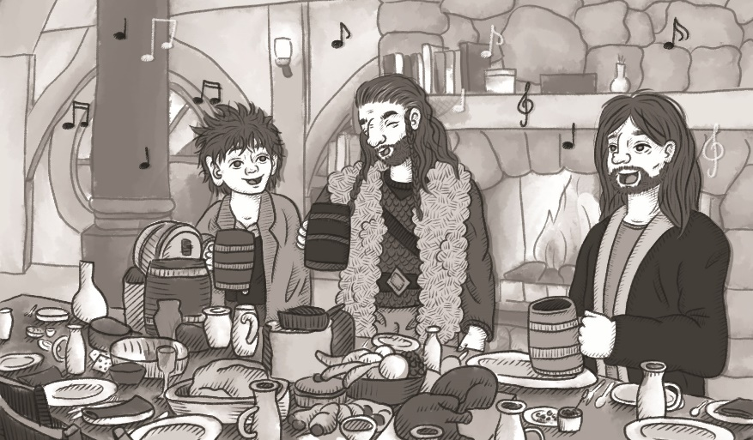

Grad 31.7. - 4.8. 2023

Info.:
- http://kuzma.zupnija.info/
- http://grad.zupnija.info/
- Župnik Marko (Grad): 031 263 528
- Animatorka Maja: 051 330 989

Program oratorija:

10:00 - dvig zastave, molitev, uprizoritev zgodbe
10:45 - kateheza
11:45 - delavnice
13:15 - kosilo
14:00 - veselo popoldne (velike magične igre, vodne igre, lov na zaklad,…)
15:45 - spust zastave

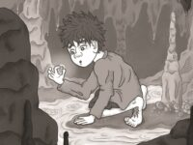

ENA PRIJAVNICA VELJA ZA ENEGA OTROKA!

ORATORIJSKA HIMNA: STOPI NA POT
- Tok-tok potrkalo na vrata je,
Bilbo pred njimi škrate uzre.
Zmaja želijo ugnati proč,
dobiti zaklad in njegovo pomoč.
Odpev: Pustolovščina čaka te.
VSTANI! Naj se začne!
Stopi na pot, ki jo kaže Gospod,
odkrivaj zaklade srca!
Preizkušnje sveta krepijo duha,
pripeljejo te do Boga.
- Božja previdnost vodi ga
po mračnih poteh tega sveta.
A našel je prstan svetleči na tleh,
v pomoč mu je bil na njegovih poteh. Odp.

- Tok-tok odprejo se vrata gore,
škratom končno uspelo je.
Ponovno uzrli so zlati zaklad,
a več vredno je, da Nekdo te ima rad.

Most: Čeprav si v stiski in strah te je,
obrni se na Boga, saj On reši vse!
Odp.

Odpev po modulaciji:
Stopi na pot, ki jo kaže Gospod,
odkrivaj zaklade srca!
Preizkušnje sveta krepijo duha,
pripeljejo te do Boga.

PRIJAVNICA

IME, PRIIMEK in NASLOV OTROKA:

____________________________________________________________________________________

DATUM ROJSTVA: ___________________________
KONČAL/A SEM ________ RAZRED OŠ.
TELEFON STARŠEV: __________________________

POSEBNE OPOMBE (ALERGIJE, BOLEZNI, ZDRAVILA…):
________________________________________

V SKUPINI ŽELIM BITI Z (ime enega prijatelja):

__________________________________________

PRIPOROČENI DAR: _________________________

S podpisom dovoljujem otroku udeležbo na vseh aktivnostih Oratorija in objavo slik, hkrati pa prevzemam odgovornost v primeru, če otrok ne bi upošteval pravil in opozoril, danih pri izvajanju programa Oratorija.
Soglašam tudi z objavo fotografij na spletni strani župnije, ter na drugih spletnih straneh in v občilih, ki bi poročala o Oratoriju.
Soglašam, da moj otrok uživa hrano, ki jo ponujamo na Oratoriju (skuhana na kraju dogodka ali pripeljana s strani drugih staršev).

PODPIS STARŠEV:____________________________

LEPO VABLJENI

POMEMBNO
Ker bi se animatorji želeli na vsak dan posebej dobro pripraviti, vas vljudno naprošamo, da otroci zjutraj ne prihajajo pred 9:45. V primeru, da zjutraj za otroke nimate varstva, pa nam to, prosimo, predhodno sporočite.
Hvala za razumevanje!

